绘本推荐：嗨！身体的各位
作者介绍：
五味太郎，是日本十分知名的插画家。创作十分丰富，曾荣获许多国际大奖，他的图画书创作，充满趣味与创意，他总能用很诙谐而深刻的方式，描绘出简单事物所蕴含的深义。代表作有：《小金鱼逃走了》、《春天来了》、《藏在谁那儿》、《白骨小哥》等。
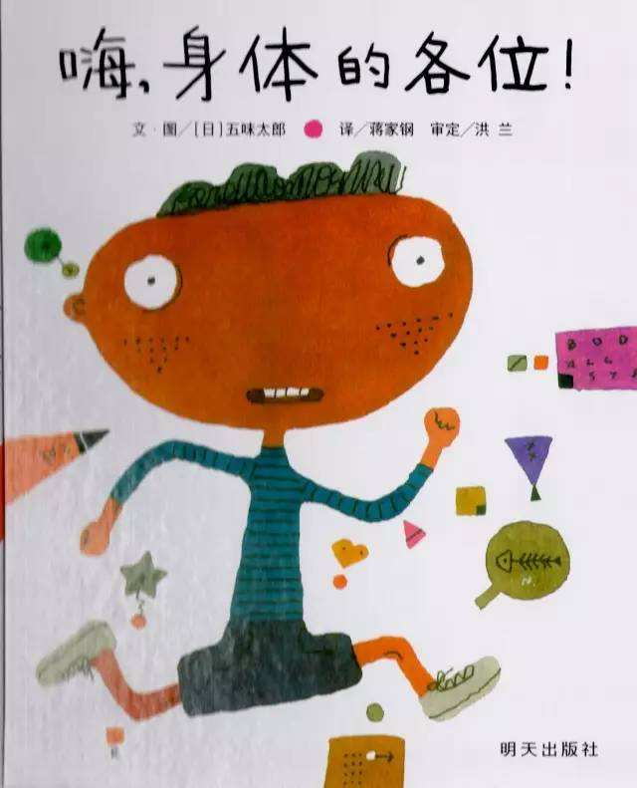
推荐理由：
作者运用其独特的绘画方式与幽默的对话，将一个很简单的行为加以分解，从想法开始，到实际的行动，将身体各部位当成一个分别的个体，采取让他们对话的方式告诉小朋友，其实当我们在做一个简单的动作时，是牵涉到过去的经验和我们身体里面的神经与脑的运作。也借此让孩子了解我们的身体，其实是有一个十分复杂的系统在运作的。

